O MANTRA DA VITÓRIA
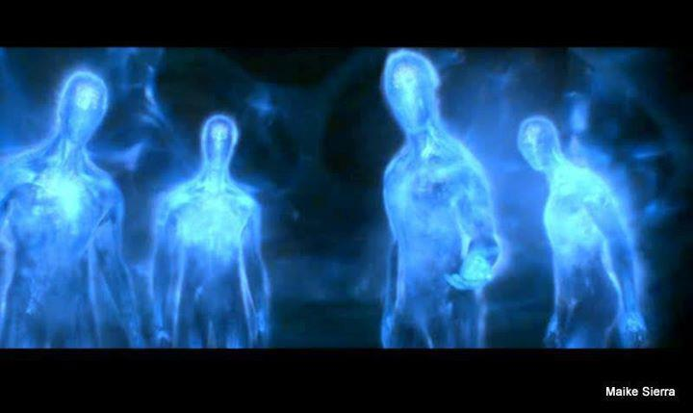
<> <> <>
EU SOU LUZ FORMA PENSAMENTO SENTIMENTO EMOÇÃO DESEJO VONTADE ENERGIA DA ALMA ESPÍRITO EU SUPERIOR CORAÇÃO COM AMOR SABEDORIA PODER FÉ FELICIDADE ALEGRIA PROTEÇÃO GRAÇA FORÇA VIGOR CORAGEM PROSPERIDADE E KUNDALINI QUE FORTALECE TODO O NOSSO SER INFINITAMENTE CURANDO A ALMA A MENTE O CORAÇÃO E OS CORPOS DE TODOS OS SERES DO COSMOS GRANDE UNIVERSO

